**IV. PEMBAHASAN**

1. **Analisis Kelemahan dan Keunggulan**

Sistem Informasi Pengelolaan Data *Import* dan *Export* Berbasis Web Dengan *Framework* Laravel di Balai Karantina Ikan, Pengendalian Mutu dan Keamanan Hasil Perikanan Lampung ini memiliki kelemahan dan keunggulan yaitu sebagai berikut:

* + - 1. Kelemahan

Berikut adalah kelemahan dari Sistem Informasi Pengelolaan Data *Import* dan *Export* Berbasis Web Dengan *Framework* Laravel di Balai Karantina Ikan, Pengendalian Mutu dan Keamanan Hasil Perikanan Lampungyaitu:

1. Pada saat menginputkan *form import* dan *export* baru *guest*, belum adanya pemberitahuan secara *real-time*, sehingga admin diharuskan untuk selalu mengecek apakah ada data baru atau tidaknya.
2. Untuk memberitahukan data *form* tersebut sudah divalidasi atau belum pihak *guest* tidak bisa mengetahuinya.
   * + 1. Keunggulan

Berikut adalah keunggulan dari Sistem Informasi Pengelolaan Data *Import* dan *Export* Berbasis Web Dengan *Framework* Laravel di Balai Karantina Ikan, Pengendalian Mutu dan Keamanan Hasil Perikanan Lampungyaitu:

1. Dengan adanya grafik yang tersedia pada sistem, administrator SISPOR dapat dimudahkan dalam melihat peningkatan informasi tentang *import* dan *export* yang terjadi secara *real-time*.
2. Sistem ini *flexible* di semua perangkat (Handpone, Leptop, Tablet).
3. **Pengajuan Solusi Alternatif**

Untuk memudahkan berjalannya proses bisnis aplikasi SISPOR maka dibuat sistem informasi yang digambarkan dalam beberapa tahapan pengembangan menggunakan metode *Waterfall* sebagai berikut*.*

1. *Requirements Planning* 
   1. Kebutuhan Fungsional

Kebutuhan fungsional merupakan kebutuhan sebuah sistem yang berhubungan dengan proses *input* dan *output* pada sistem informasi. Dengan menganalisis kebutuhan fungsional, kita dapat mengetahui fungsi-fungsi apa saja yang dapat dilakukan Sistem Informasi SISPOR yang akan dibangun. Spesifikasi kebutuhan fungsional dari Sistem Informasi SISPOR ini antara lain sebagai berikut:

1. Sistem dapat melakukan *login* untuk *Administrator*.
2. Sistem dapat mengelola (menambah, menghapus, mengubah) data *import* di menu *Administrator*.
3. Sistem dapat mengelola (menambah, menghapus, mengubah) data *export* di menu *Administrator.*
4. Sistem dapat menampilkan data akun *administrator*.
5. Sistem dapat menghapus data pesan yang masuk dari *guest* di menu *Administrator*.
6. Sistem dapat menampilkan data *import*, dan data *export*.
7. Sistem dapat menampilkan data pesan *guest*.
8. Sistem dapat menampilkan data akun *administrator*.
9. Sistem dapat mereset akun administrator dengan email yang terdaftar.
10. Sistem dapat menampilkan data grafik *import, dan export*.
11. Sistem dapat mengubah data visi, misi, alamat, kontak, sejarah.
12. Sistem dapat Memberikan informasi bantuan dalam pemakaian aplikasi.
    1. Kebutuhan Non-Fungsional

Kebutuhan non-fungsional merupakan kebutuhan yang berada diluar fungsi-fungsi yang dapat dilakukan sistem informasi. Dengan kata lain, yaitu kebutuhan yang berhubungan dengan batasan lingkungan sistem, kinerja sistem, kehandalan sistem, keamanan sistem, dan lain-lain.

Spesifikasi kebutuhan non-fungsional dari sistem ini antara lain sebagai berikut:

1. Kebutuhan Pemakaian.

* Sistem mudah digunakan bagi *user* ketika dilakukan percobaan pertama kepada 3 karyawan bagian Operasional di BKIPM Lampung*.*
* Tampilan *user interface* dibuat secara *user-friendly* dikarenakan dapat langsung dipahami fungsi dari sistem yang penulis buat.

1. Kebutuhan Kinerja.

* Sistem dapat melakukan semua proses dalam waktu yang *relative* cepat, termasuk waktu antara input data dan output yang dikeluarkan, sehingga tidak membuat *user* menunggu lama untuk melihat proses informasi secara grafik yang ditampilkan.

1. Kebutuhan Perangkat Lunak *(Software).*

Perangkat lunak yang digunakan dalam pengembangan sistem ini adalah sebagai berikut:

* Sistem Operasi: *Windows 7 64 bit*.
* Aplikasi.
* *Visual Studio Code* sebagai aplikasi untuk menulis kode dengan menggunakan *package* FTP untuk melakukan *file transfer.*
* Web Browser *Google Chrome* dan *Mozilla Firefox* untuk menguji sistem yang dibuat.
* *Composer* sebagai *tools* yang membantu dalam pengelolaan versi perangkat lunak yang sedang dikembangkan.

1. Kebutuhan Perangkat Keras *(Hardware)*

Untuk keperluan pengembangan, diperlukan *server* dengan spesifikasi sebagai berikut:

* *Storage: 25 GB*
* *Bandwidth*: *Unlimited*
* *Mailboxes and MySQL Databases: Unlimited*
* *Addon and Parked Domains: Unlimited*
* *Cloud Power: 1 CPU Cores + 1 GB RAM*
* *RapidSSL*

1. *Design*
   1. *Use Case* Diagram

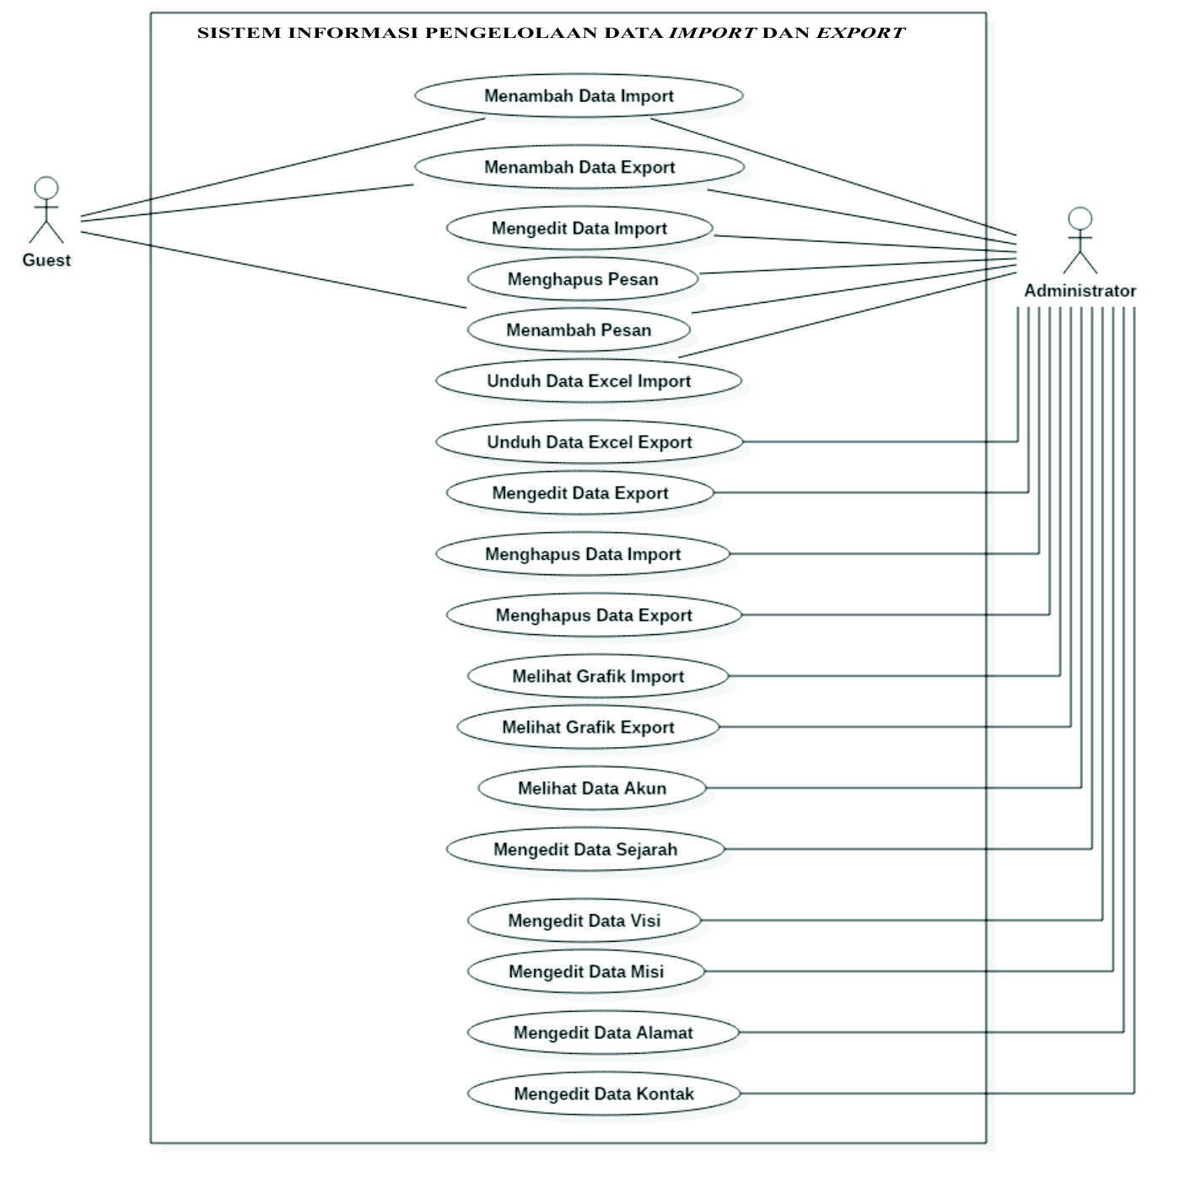

Gambar 3.*Use Case* Diagram Sistem Informasi Pengelolaan Data

*Import* Dan *Export*

Pada Gambar 3.Menjelaskan bagaimana suatu *user* dapat menggunakan sistem SIPOR, terdapat dua *user* didalam *use case* diagram diatas yang pertama adalah *guest,* dan yang kedua adalah *Administrator*. *User guest* hanya bisa melakukan proses menambahkan data *export, import*, dan pesan. Dan *user administrator* dapat melakukan proses menambahkan data (*export, import*, dan pesan), mengubah data (*export, import*, sejarah,visi, misi, alamat, kontak), dapat melihat data (akun *administrator*, grafik *import*, grafik *export*), dan dapat menghapus data (*export, import*, pesan), dan dapat mengunduh data (*import*, dan *export*).

* 1. *Activity* Diagram

*Activity* diagram menggambarkan rangkaian aliran dari aktivitas, digunakan untuk mendeskripsikan aktivitas yang dibentuk dalam satu operasi sehingga dapat juga untuk aktivitas lainnya. Diagram ini sangat mirip dengan *flowchart* karena memodelkan *workflow* dari satu aktivitas ke aktivitas lainnya atau dari aktivitas ke status. Pembuatan *activity* diagram pada awal pemodelan proses dapat membantu memahami keseluruhan proses.

* *Activity* Diagram *Guest* – Menambahkan Data *Export*

Pada Gambar 4menjelaskan proses *user* *guest* saat menambahkan data *export* pada menu *form* *export* yang mengisi semua data yang terdapat pada menu *form* *export* tersebut dan disimpan pada database sistem*.*

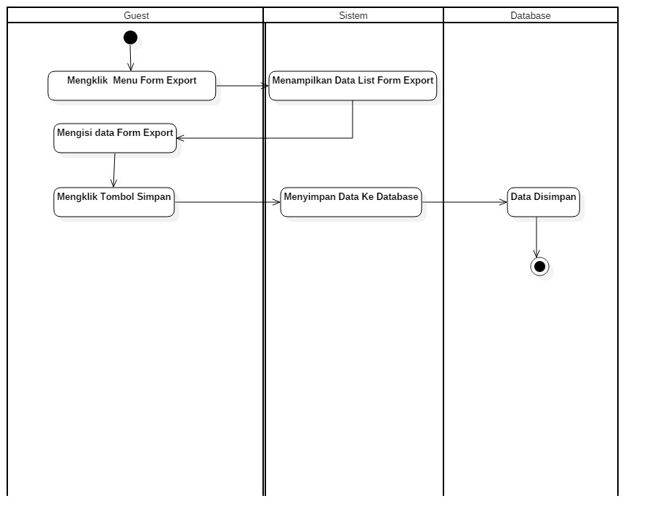

Gambar 4.*Activity* Diagram *Guest* – Menambahkan Data *Export*

* *Activity* Diagram *Guest* – Menambahkan Data *Import*

Pada Gambar 5menjelaskan proses *user* *guest* saat menambahkan data *import* pada *form import* yang mengisi semua data yang terdapat pada menu *form* *import* tersebut dan disimpan pada database sistem*.*

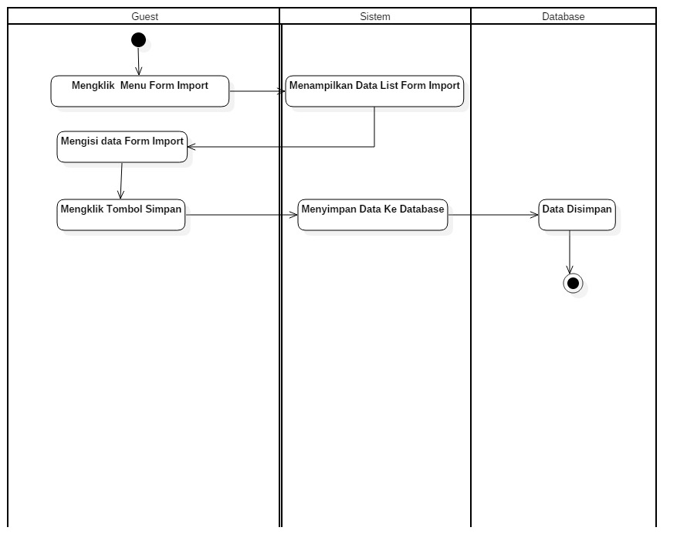

Gambar 5.*Activity* Diagram *Guest* –Menambahkan Data *Import*

* *Activity* Diagram *Guest* – Menambahkan Data Pesan

Pada Gambar 6menjelaskan proses *user* *guest* saat menambahkan data pesan pada menupesan yang mengisi semua data yang terdapat pada menu pesan tersebut dan disimpan pada database sistem*.*

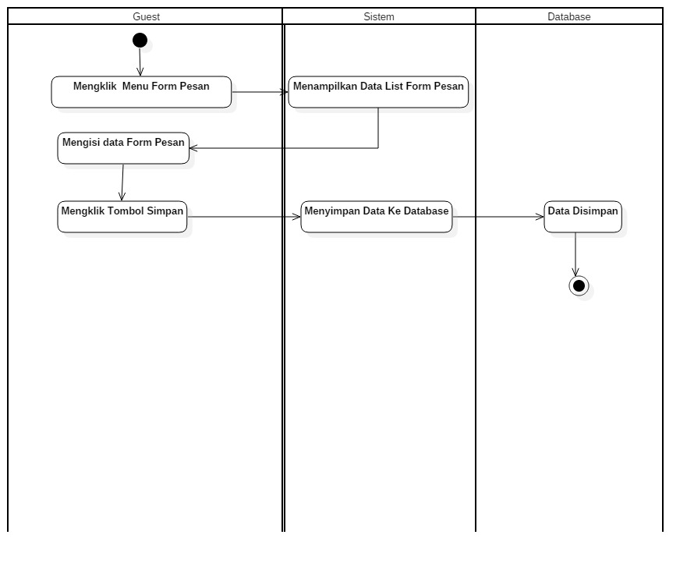

Gambar 6.*Activity* Diagram *Guest* – Menambahkan Data Pesan

* *Activity* Diagram *Administrator* – Unduh Data *Export*

PadaGambar 7menjelaskan tentang proses *user* *administrator* mengunduh *file* excel yang berisi tentang data *export* pada menu data *export* yang diambil dari database sistem*.*

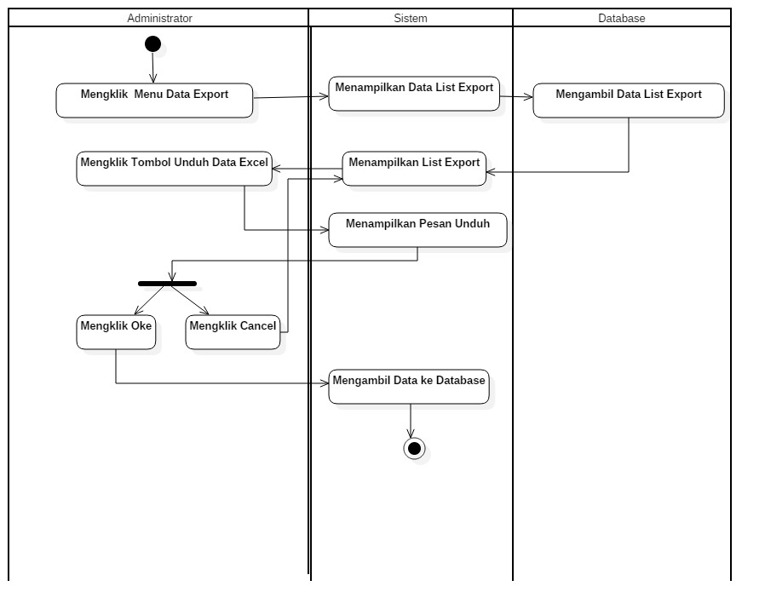

Gambar 7. *Activity* Diagram *Administrator* – Unduh Data *Export*

* *Activity* Diagram *Administrator* – Unduh Data *Import*

PadaGambar 8menjelaskan tentang proses *user* *administrator* mengunduh *file* excel yang berisi tentang data *import* pada menu data *import* yang diambil dari database sistem*.*

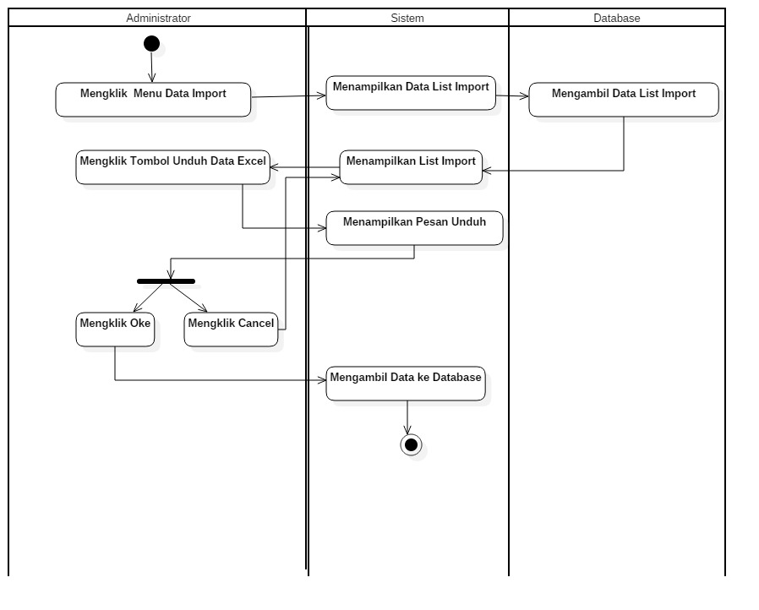

Gambar 8. *Activity* Diagram *Administrator* – Unduh Data *Import*

* *Activity* Diagram *Administrator* – Menampilkan InformasiGrafik *Export*

PadaGambar 9menjelaskan tentang proses *user* *administrator* dapat melihat informasi grafik dari data *export* yang sudah diolah menjadi suatu grafik yang dapat menampilkan informasi *export* yang terjadi setiap waktunya*.*

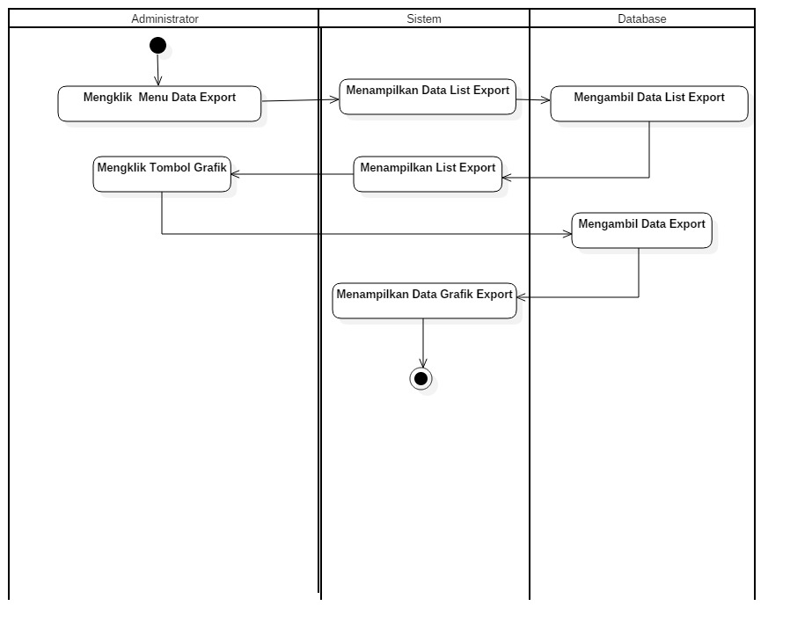

Gambar 9. *Activity* Diagram *Administrator* – Menampilkan

InformasiGrafik *Export*

* *Activity* Diagram *Administrator* – Menampilkan InformasiGrafik *Import*

PadaGambar 10menjelaskan tentang proses *user* *administrator* dapat melihat informasi grafik dari data *import* yang sudah diolah menjadi suatu grafik yang dapat menampilkan informasi *import* yang terjadi setiap waktunya*.*

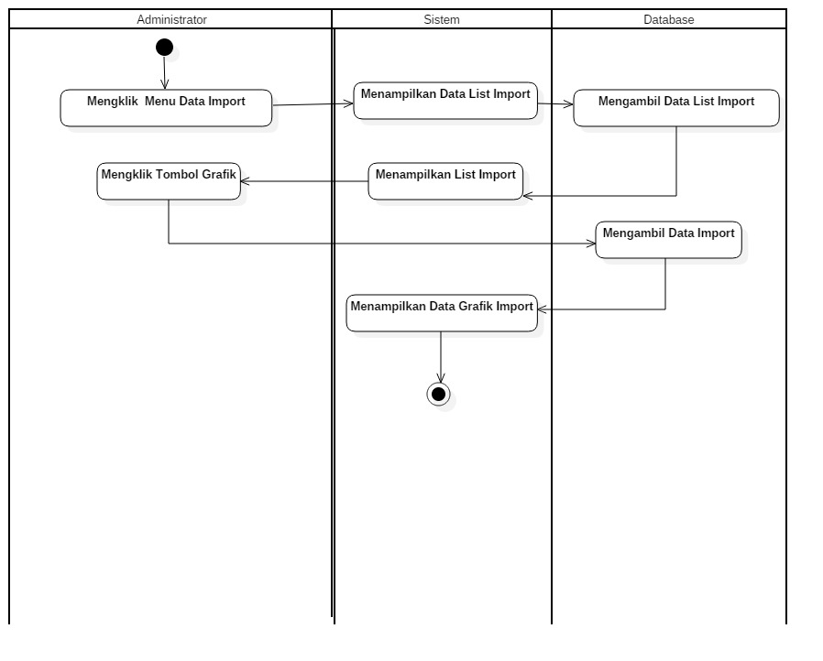

Gambar 10. *Activity* Diagram *Administrator* – Menampilkan

InformasiGrafik *Import*

* *Activity* Diagram *Administrator* – Menambahkan Data *Export*

PadaGambar 11menjelaskan tentang proses *user* *administrator* saat menambahkan data *export* yang ditambahkan pada menu *form export* yang berisi suatu data hasil *export* yang akan disimpan pada database sistem.

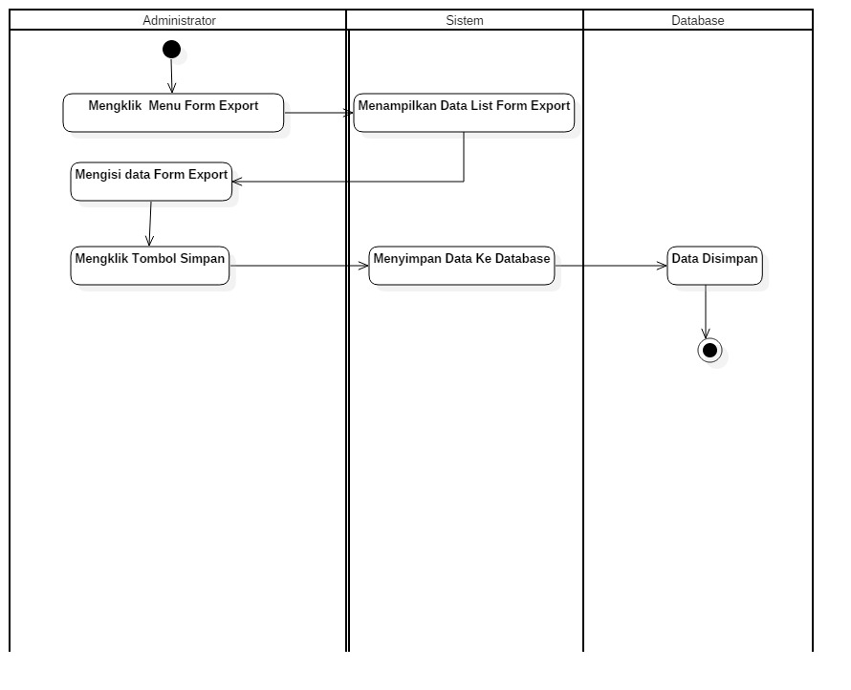

Gambar 11. *Activity* Diagram *Administrator* – Menambahkan Data

*Export*

* *Activity* Diagram *Administrator* – Menambahkan Data *Import*

PadaGambar 12menjelaskan tentang proses *user* *administrator* saat menambahkan data *import* yang ditambahkan pada menu *form import* yang berisi suatu data hasil *import* yang akan disimpan pada database sistem.

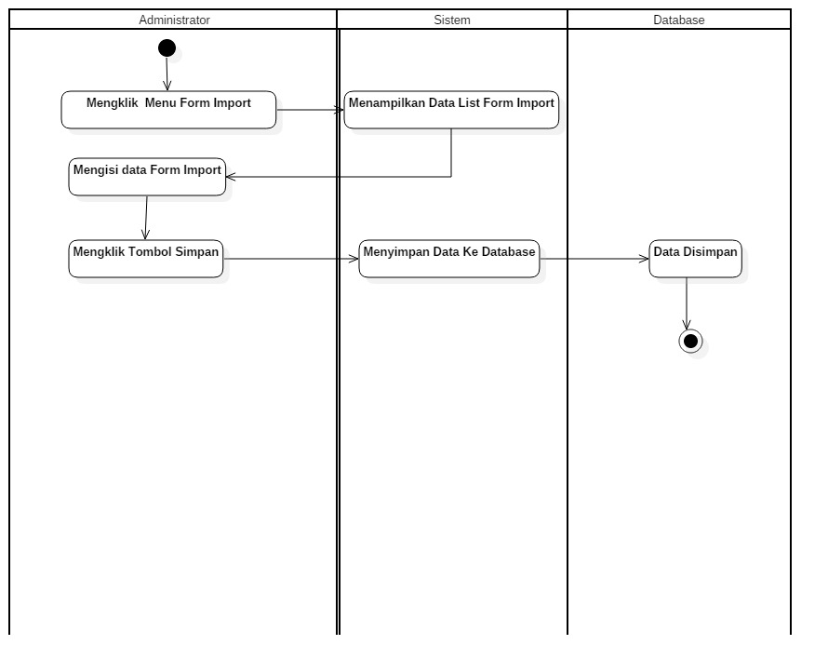

Gambar 12. *Activity* Diagram *Administrator* – Menambahkan Data

*Import*

* *Activity* Diagram *Administrator* – Menambahkan Data Pesan

PadaGambar 13menjelaskan tentang proses *user* *administrator* saat menambahkan data pesan yang terdapat pada menu pesan yang memberikan informasi tentang penyakit atau wabah yang terdajadi pada suatu daerah dan disimpan pada database sistem*.*

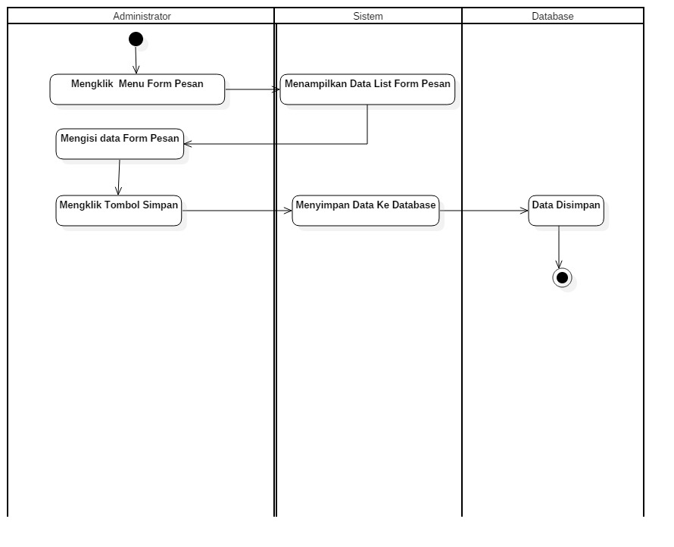

Gambar 13. *Activity* Diagram *Administrator* – Menambahkan Data

Pesan

* *Activity* Diagram *Administrator* – Menampilkan Data Akun *Administrator*

PadaGambar 14menjelaskan tentang proses *user* *administrator* saat menampilkan data akun *administrator*  yang dapat dilihat pada menu akun dari database sistem*.*

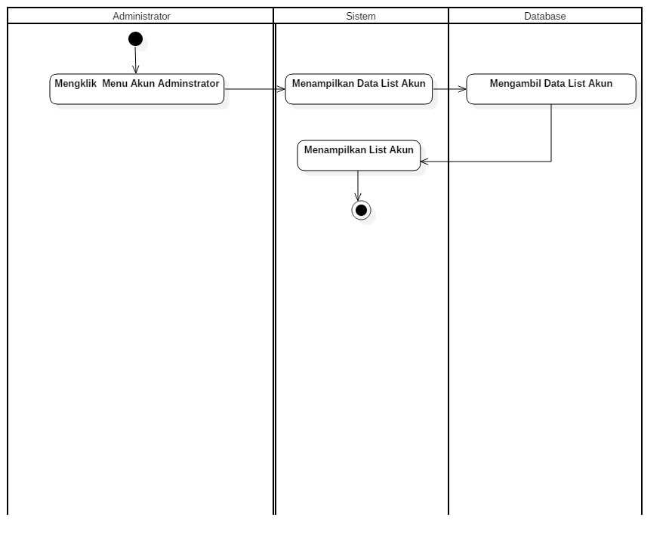

Gambar 14. *Activity* Diagram *Administrator* – Menampilkan Data

Akun *Administrator*

* *Activity* Diagram *Administrator* – Mengubah Data Alamat

PadaGambar 15menjelaskan tentang proses *user* *administrator* saat mengubah data alamat yang terdapat pada menu alamat, yang memberikan akses *administrator* untuk mengubah data alamat ketika mengklik tombol edit pada sistem yang terdapat pada menu alamat*.*

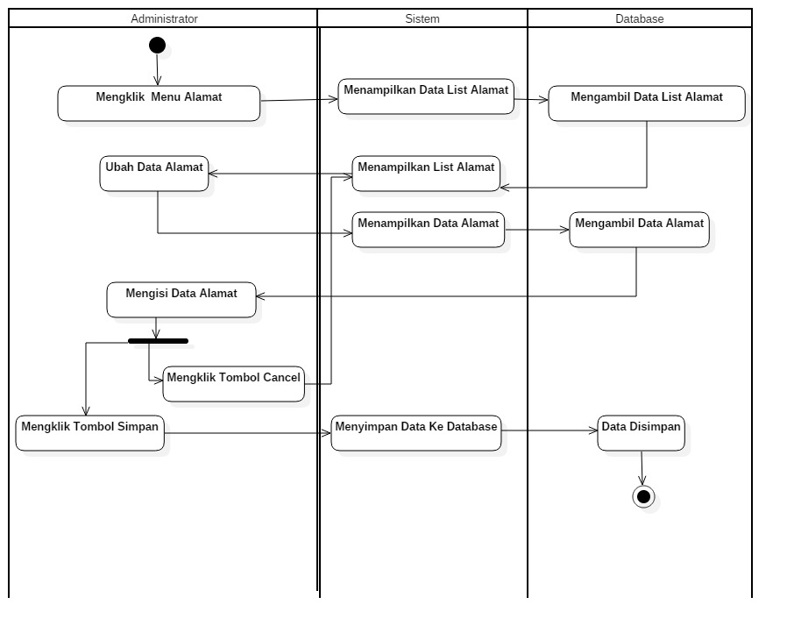

Gambar 15. *Activity* Diagram *Administrator* – Mengubah Data

Alamat

* *Activity* Diagram *Administrator* – Mengubah Data *Export*

PadaGambar 16menjelaskan tentang proses *user* *administrator* saat mengubah data *export* yang terdapat pada menu data *export,* dengan mengklik tombol edit pada menu data *export* dan mencari data yang ingin dirubah pada sistem dan database*.*

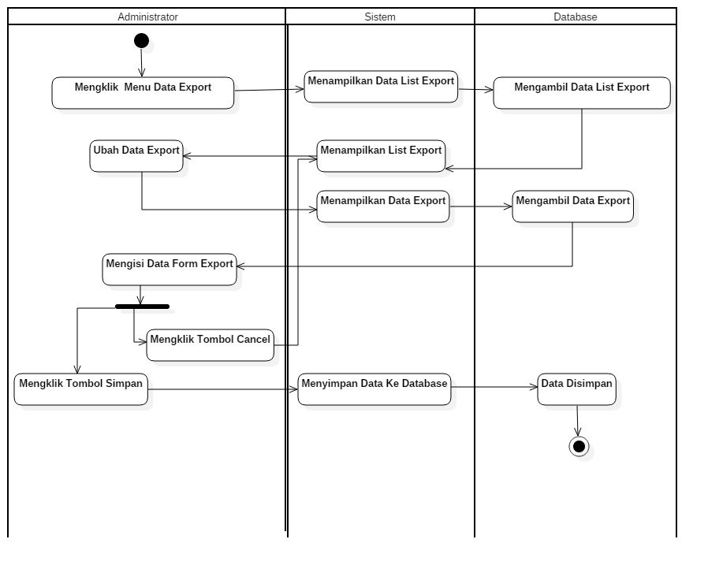

Gambar 16. *Activity* Diagram *Administrator* – Mengubah Data

*Export*

* *Activity* Diagram *Administrator* – Mengubah Data *Import*

PadaGambar 17menjelaskan tentang proses *user* *administrator* saat mengubah data *import* yang terdapat pada menu data *import,* dengan mengklik tombol edit pada menu data *import* dan mencari data yang ingin dirubah pada sistem dan database*.*

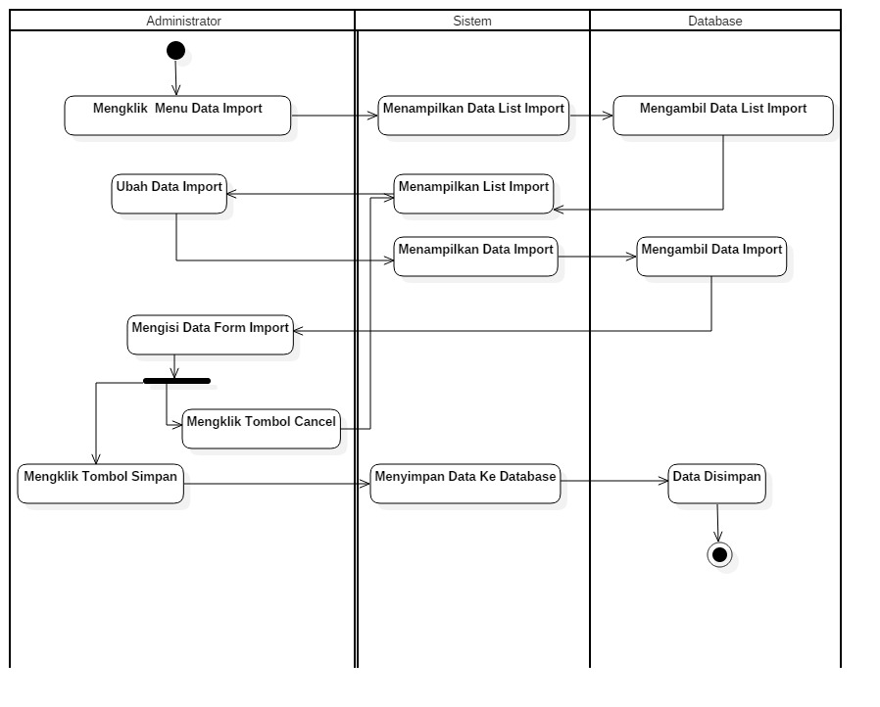

Gambar 17. *Activity* Diagram *Administrator* – Mengubah Data

*Import*

* *Activity* Diagram *Administrator* – Mengubah Data Kontak

PadaGambar 18.menjelaskan tentang proses *user* *administrator* saat mengubah data kontak yang terdapat pada menu kontak*,* dengan mengklik tombol edit pada menu kontak dan mencari data yang ingin dirubah pada sistem dan database*.*

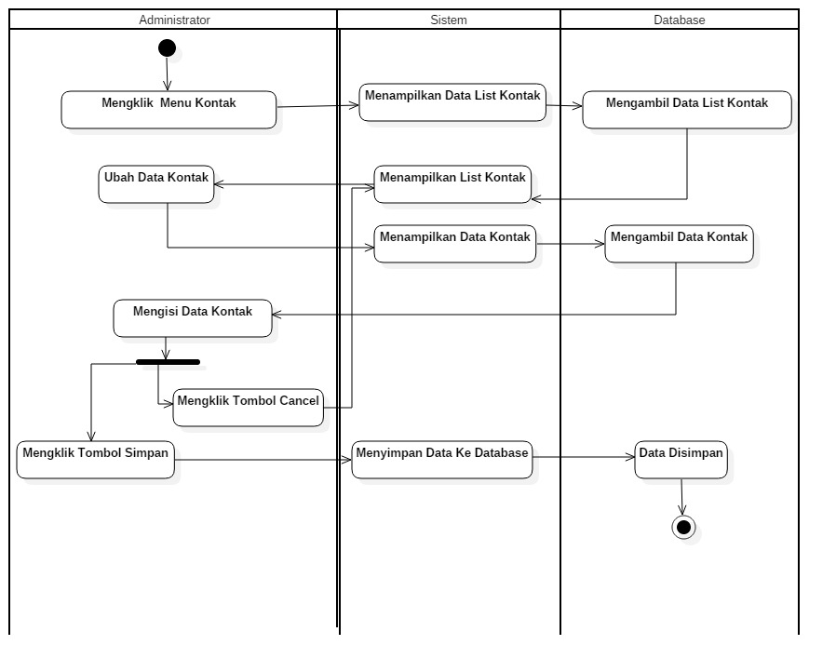

Gambar 18. *Activity* Diagram *Administrator* – Mengubah Data

Kontak

* *Activity* Diagram *Administrator* – Mengubah Data Misi

PadaGambar 19.menjelaskan tentang proses *user* *administrator* saat mengubah data misi yang terdapat pada menu misi*,* dengan mengklik tombol edit pada menu misi dan mencari data yang ingin dirubah pada sistem dan database*.*

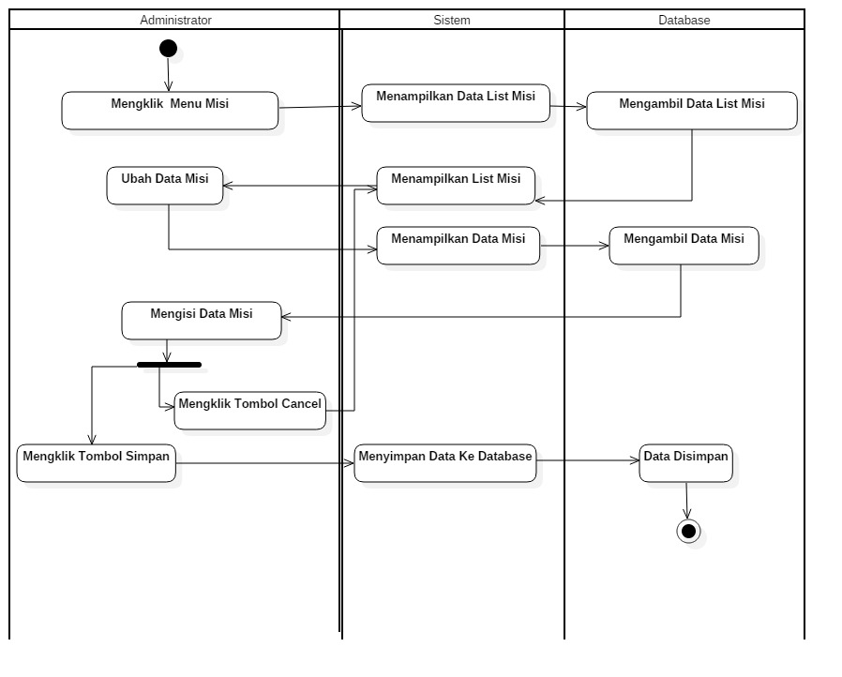

Gambar 19. *Activity* Diagram *Administrator* – Mengubah Data

Misi

* *Activity* Diagram *Administrator* – Mengubah Data Sejarah

PadaGambar 20**.** menjelaskan tentang proses *user* *administrator* saat mengubah data sejarah yang terdapat pada menu sejarah*,* dengan mengklik tombol edit pada menu sejarah dan mencari data yang ingin dirubah pada sistem dan database*.*

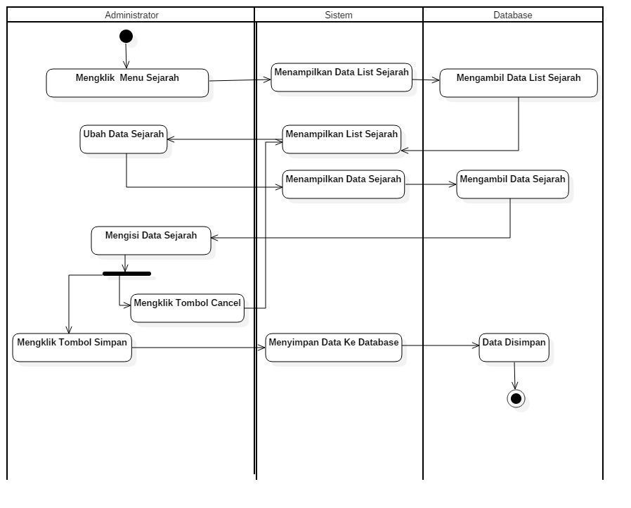

Gambar 20. *Activity* Diagram *Administrator* – Mengubah Data

Sejarah

* *Activity* Diagram *Administrator* – Mengubah Data Visi

PadaGambar 21.menjelaskan tentang proses *user* *administrator* saat mengubah data visi yang terdapat pada menu visi*,* dengan mengklik tombol edit pada menu visi dan mencari data yang ingin dirubah pada sistem dan database*.*

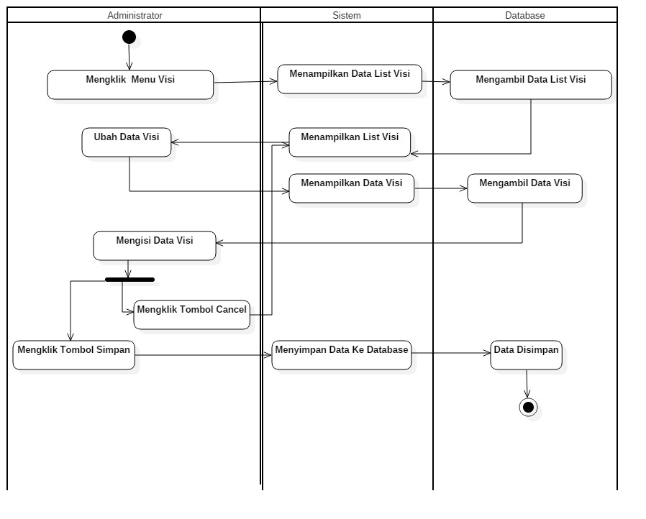

Gambar 21. *Activity* Diagram *Administrator* – Mengubah Data Visi

* *Activity* Diagram *Administrator* – Menghapus Data *Export*

PadaGambar 22.menjelaskan tentang proses *user* *administrator* saat menghapus data *export* dari menu data *expoer* saat mengklik tombol hapus yang terdapat pada menu data *export*, dan membuat data *export* tersebut terhapus dari database sistem.

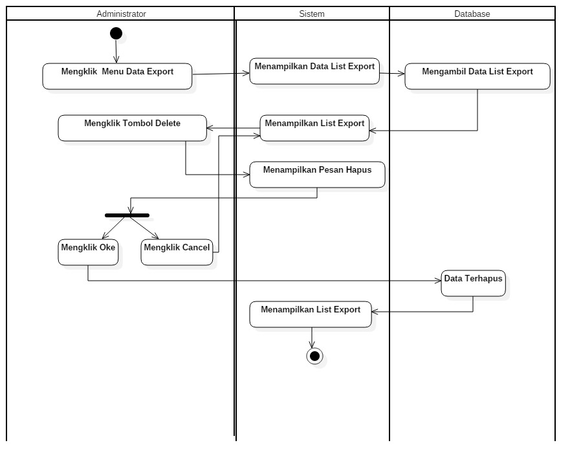

Gambar 22. *Activity* Diagram *Administrator* – Menghapus Data

*Export*

* *Activity* Diagram *Administrator* – Menghapus Data *Import*

PadaGambar 23.menjelaskan tentang proses *user* *administrator* saat menghapus data import dari menu data *import* saat mengklik tombol hapus yang terdapat pada menu data *import*, dan membuat data *import* tersebut terhapus dari database sistem.

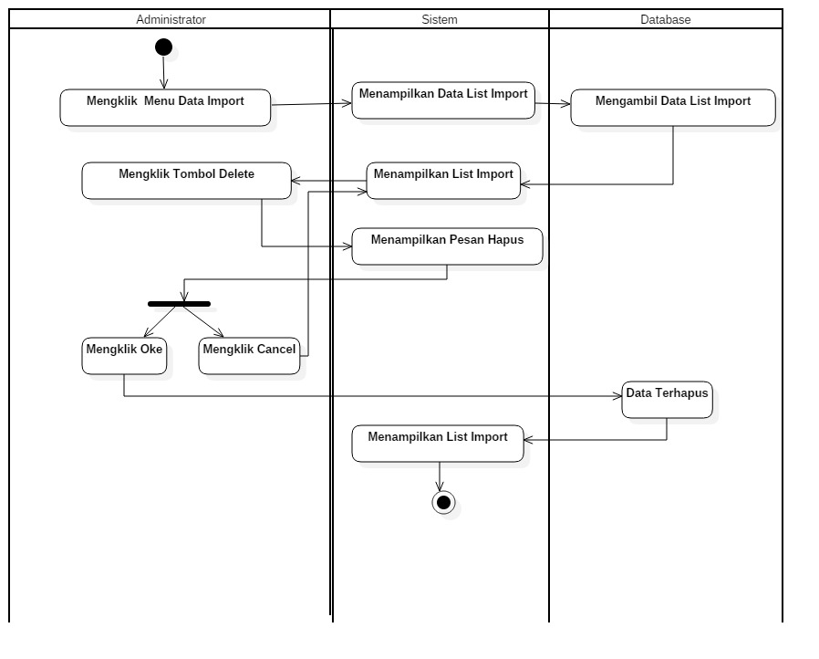

Gambar 23. *Activity* Diagram *Administrator* – Menghapus Data

*Import*

* *Activity* Diagram *Administrator* – Menghapus Data Pesan

PadaGambar 24.menjelaskan tentang proses *user* *administrator* saat menghapus data pesan dari menu pesan saat mengklik tombol hapus yang terdapat pada menu pesan, dan membuat data pesan tersebut terhapus dari database sistem.

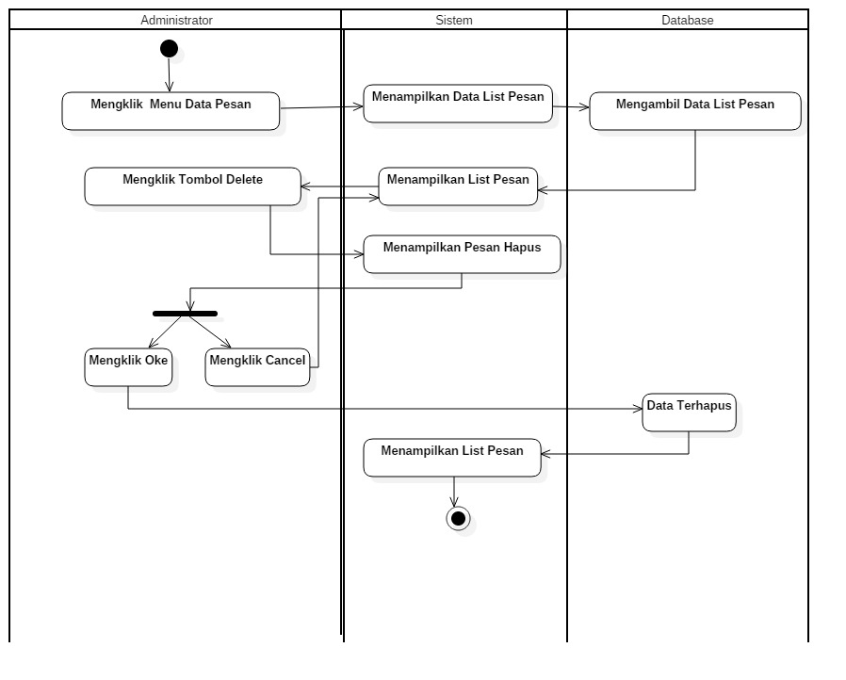

Gambar 24. *Activity* Diagram *Administrator* – Menghapus Data

Pesan

* 1. *Class* Diagram

*Class* diagram mendeskripsikan jenis – jenis obyek dalam sistem dan berbagai macam hubungan statis yang terjadi. *Class* *diagram* juga menunjukkan *property* dan operasi sebuah *Class* dan batasan yang terdapat dalam hubungan dengan obyek pada Gambar 25. Pada *entity* gambar terdapat suatu relasi yang menandakan hubungan dari satu *user* dapat mengisi *form import, form export*, dan pesan lebih dari satu yang artinya dapat mengisi *form import, form export*, dan pesan berkali-kali.

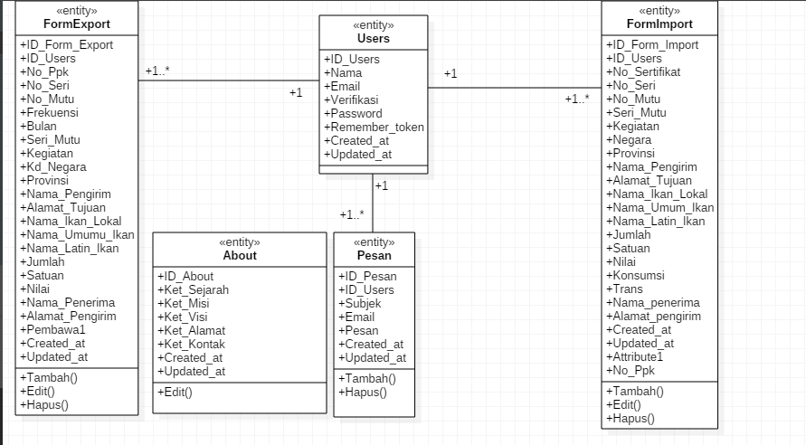

Gambar 25.*Class* Diagram Sistem (*Entity*)

Pada Gambar 26 merupakan suatu controller yaitu proses sistem yang menjelaskan ketika terdapat suatu interaksi *user* kepada sistem dan membawa suatu nilai yang dapat disimpan atau ditampilkan di sistem.

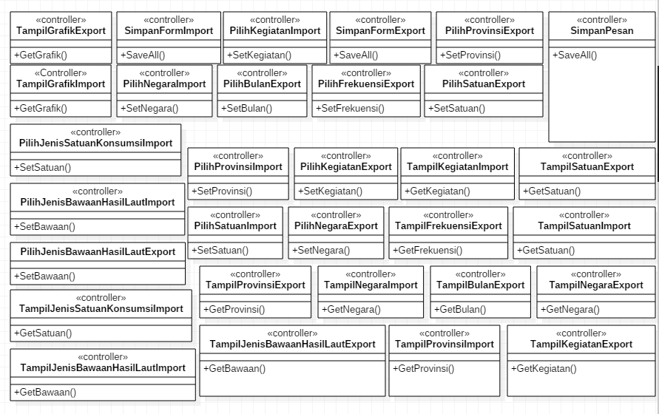

Gambar 26.*Class* Diagram Sistem (*Controller*)

Pada Gambar 27 merupakan suatu boundary yaitu proses sistem yang menjelaskan tentang bagaimana penampilan sistem saat memulai dan menambahkan suatu data kedalam dalam database.

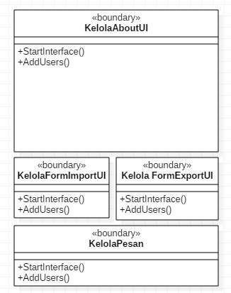

Gambar 27.*Class* Diagram Sistem (*Boundary*)

1. *Implementation*

Proses penulisan kode atau implementasi dilakukan pada saat pelaksanaan kerja praktik. Tahapan pertama yang dilakukan pada proses ini ialah menentukan teknologi yang akan digunakan untuk *front end* dan *back end*, karena pada pelaksanaannya system ini dibangun menggunakan *framework* Laravel.

Berikut adalah hasil implementasi berupa tampilan antarmuka sistem.

1. Halaman Beranda

Pada Gambar 28 merupakan suatu tampilan sistem SIPOR pada menu beranda yang terdapat suatu informasi tentang negara yang *export* dan *import* ke Indonesia, dan terdapat informasi struktur organisasi di BKIPM Lampung.

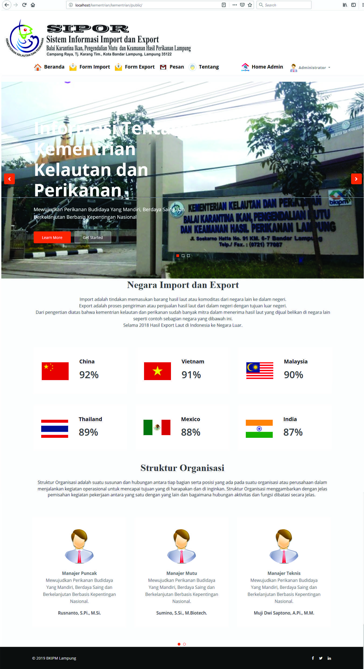

Gambar 28. Halaman Beranda

1. *Form Import*

Pada Gambar 29merupakan suatu tampilan sistem SIPOR yang menampilkan *form import* untuk memasukkan data import pada sistem.

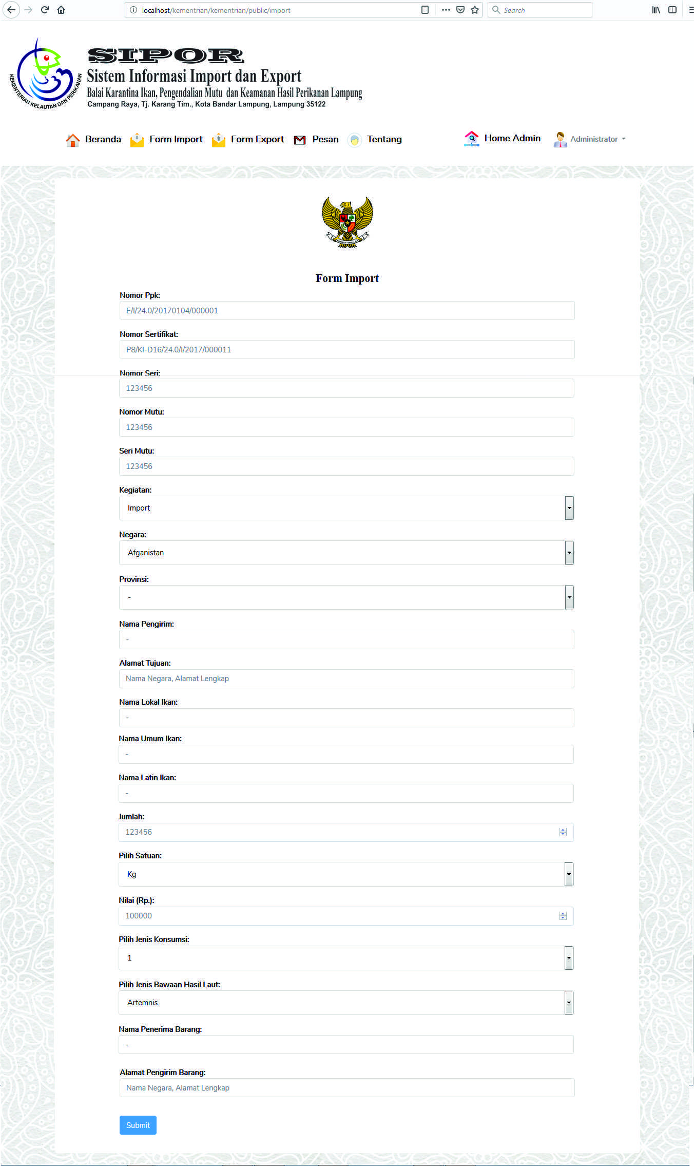

Gambar 29.Halaman *Form Import*

1. *Form Export*

Pada Gambar 30merupakan suatu tampilan sistem SIPOR yang menampilkan *form export* untuk memasukkan data *export* pada sistem.

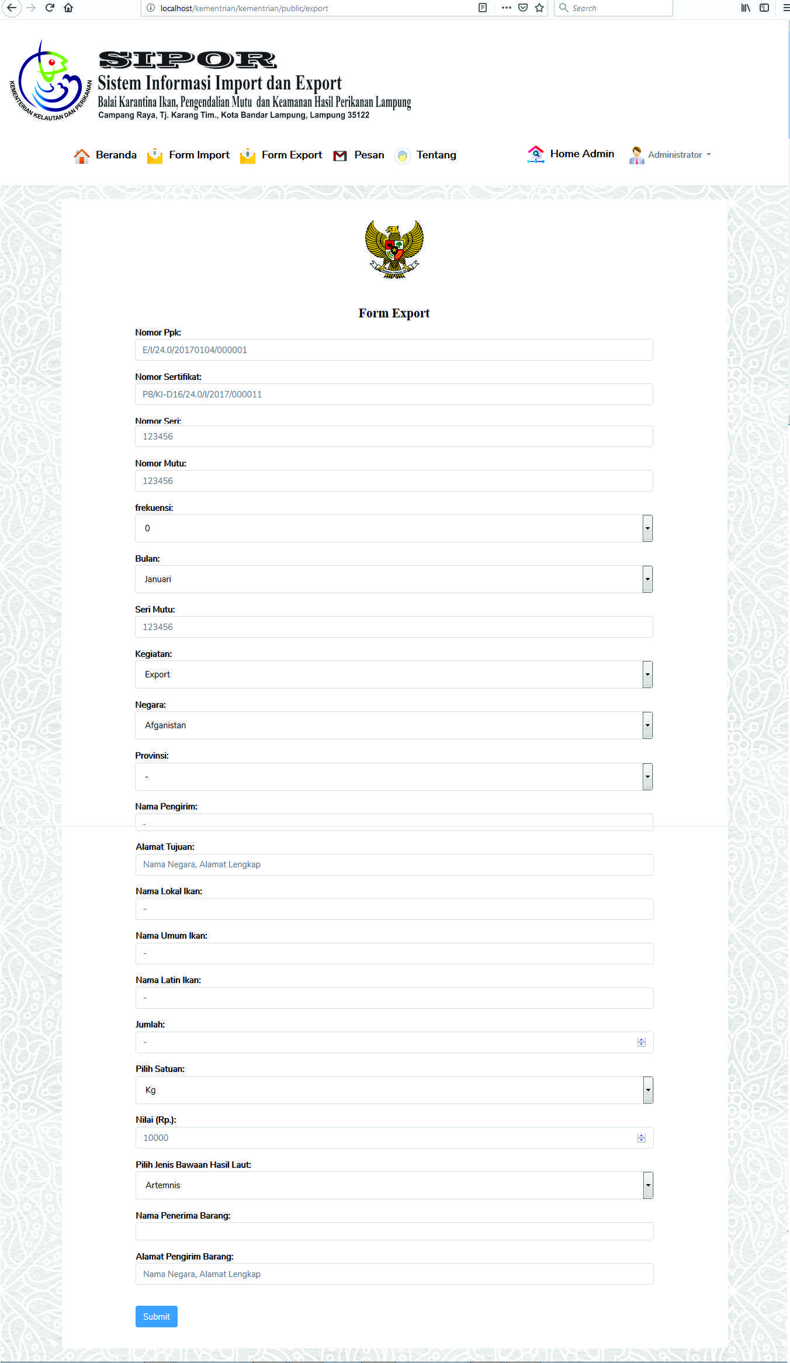

Gambar 30.Halaman *Form Export*

1. Pesan

Pada Gambar 31 merupakan suatu tampilan sistem SIPOR yang menampilkan *form* pesan.

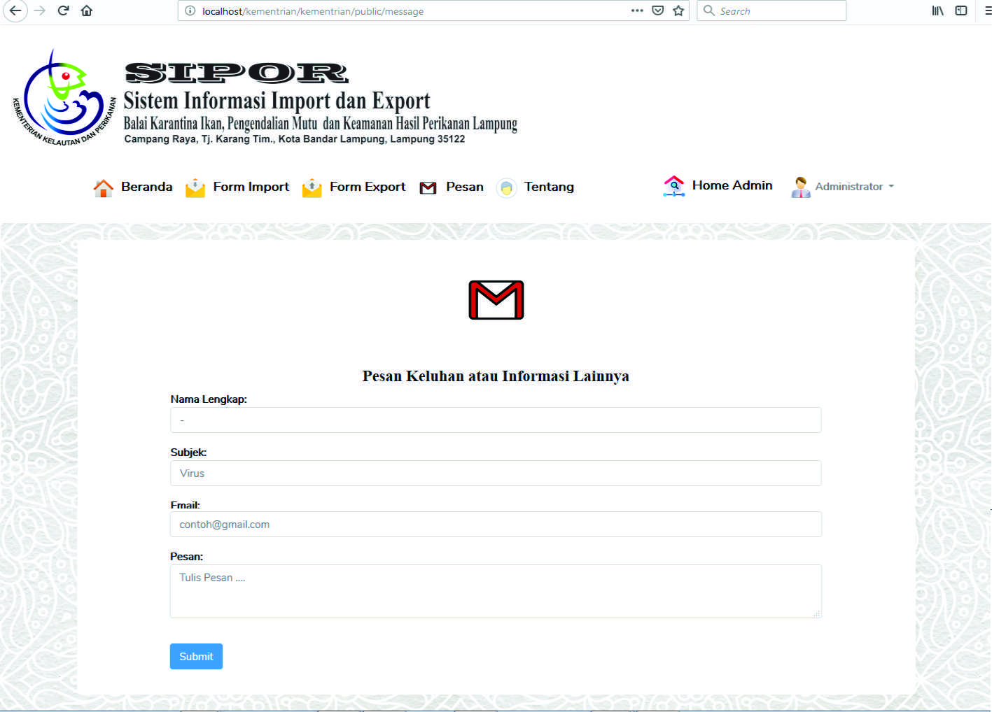

Gambar 31.Halaman Pesan

1. Tentang

Pada Gambar 32 merupakan suatu tampilan sistem SIPOR pada menu tentang yang terdapat suatu informasi sejarah BKIPM Lampung saat berdirinya di Lampung, visi, misi, alamat, kontak, dan mitra yang bekerjasama di BKIPM Lampung.

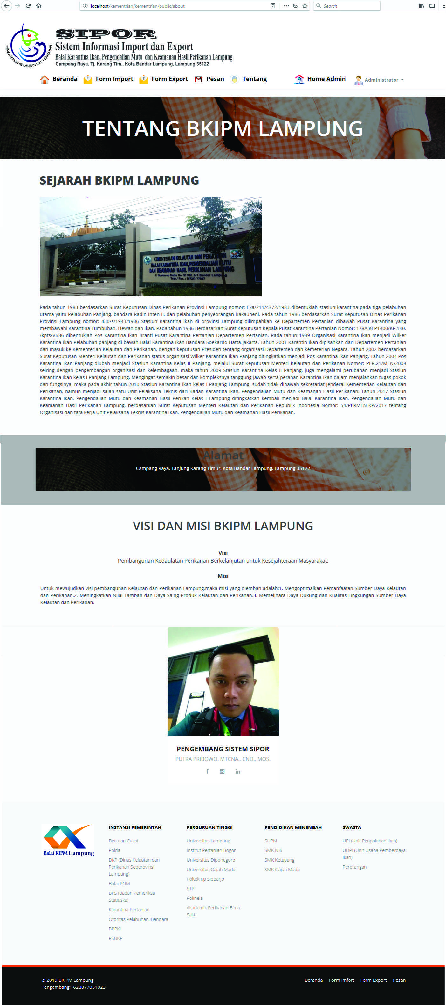

Gambar 32.Halaman Tentang

1. *Dashboard Administrator*

Pada Gambar 33 merupakan suatu tampilan sistem SIPOR pada menu *dashboard administrator* yang memiliki banyak menu yang dapat diolah oleh *administrator*.

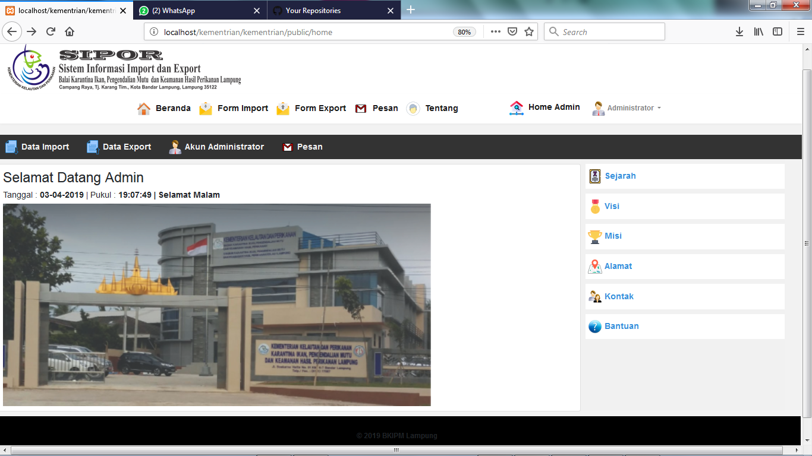

Gambar 33.Halaman *Dashboard Administrator*

1. *Dashboard Administrator* Sejarah

Pada Gambar 34 merupakan suatu tampilan sistem SIPOR pada menu sejarah yang terdapat pada *Dashboard Administrator* yang memiliki fungsi untuk mengubah data sejarah BKIPM Lampung yang ditampilkan pada menu tentang.

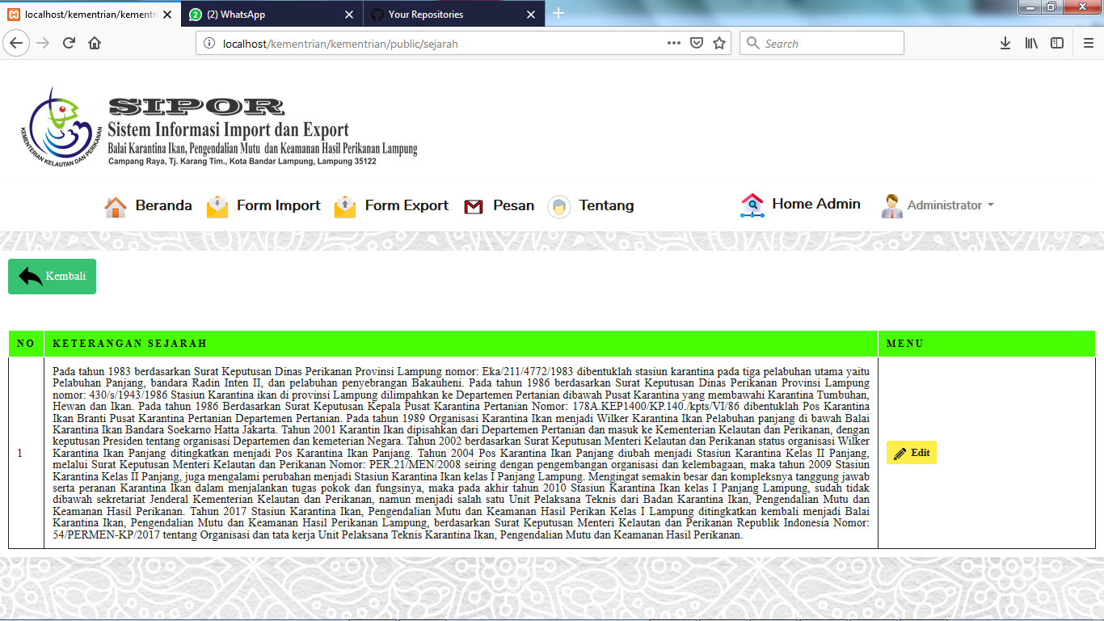

Gambar 34.Halaman *Dashboard Administrator* Sejarah

1. *Dashboard Administrator* Visi

Pada Gambar 35 merupakan suatu tampilan sistem SIPOR pada menu visi yang terdapat pada *Dashboard Administrator* yang memiliki fungsi untuk mengubah data visi BKIPM Lampung yang ditampilkan pada menu tentang.

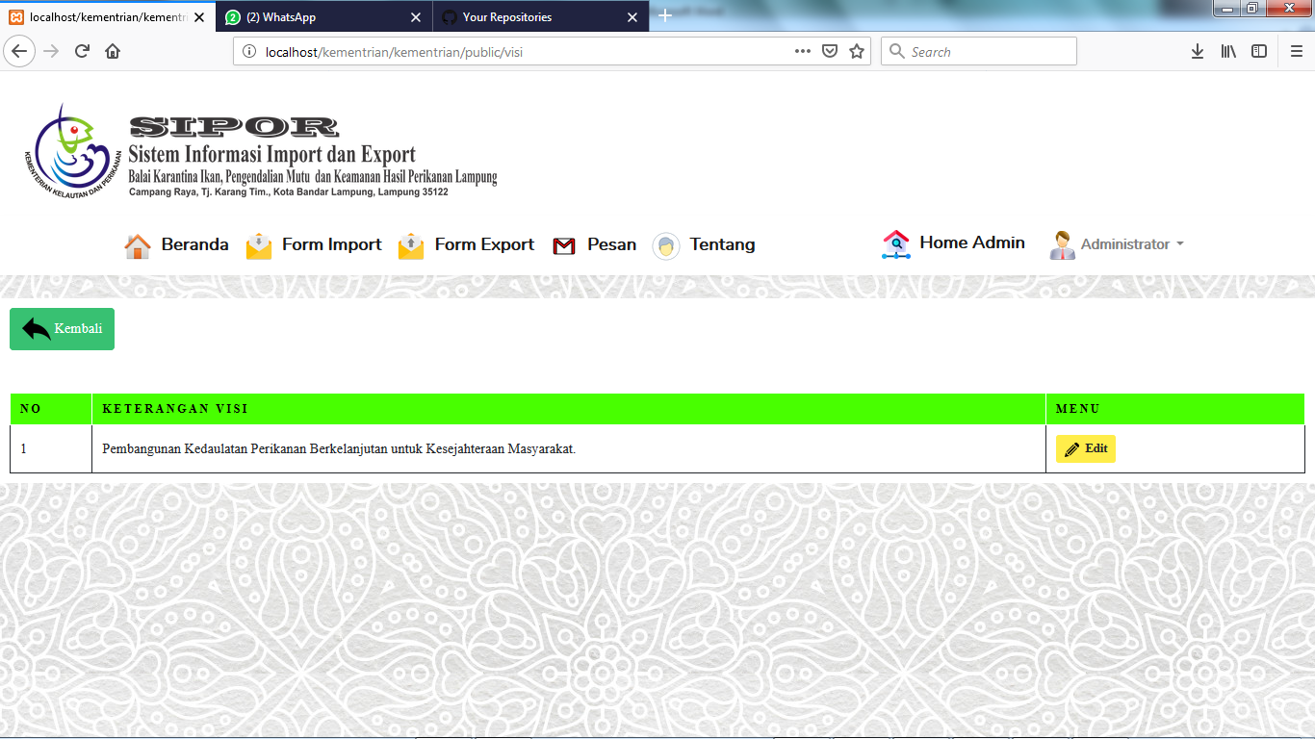

Gambar 35.Halaman *Dashboard Administrator* Visi

1. *Dashboard Administrator* Misi

Pada Gambar 36 merupakan suatu tampilan sistem SIPOR pada menu misi yang terdapat pada *Dashboard Administrator* yang memiliki fungsi untuk mengubah data misi BKIPM Lampung yang ditampilkan pada menu tentang.

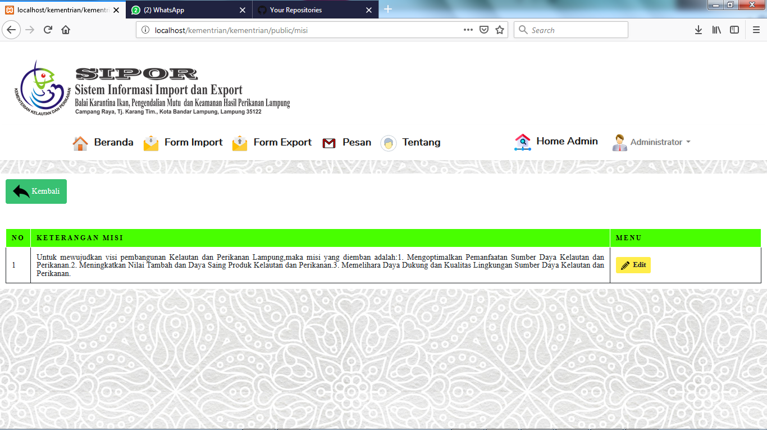

Gambar 36.Halaman *Dashboard Administrator* Misi

1. *Dashboard Administrator* Alamat

Pada Gambar 37. merupakan suatu tampilan sistem SIPOR pada menu alamat yang terdapat pada *Dashboard Administrator* yang memiliki fungsi untuk mengubah data alamat BKIPM Lampung yang ditampilkan pada menu tentang.

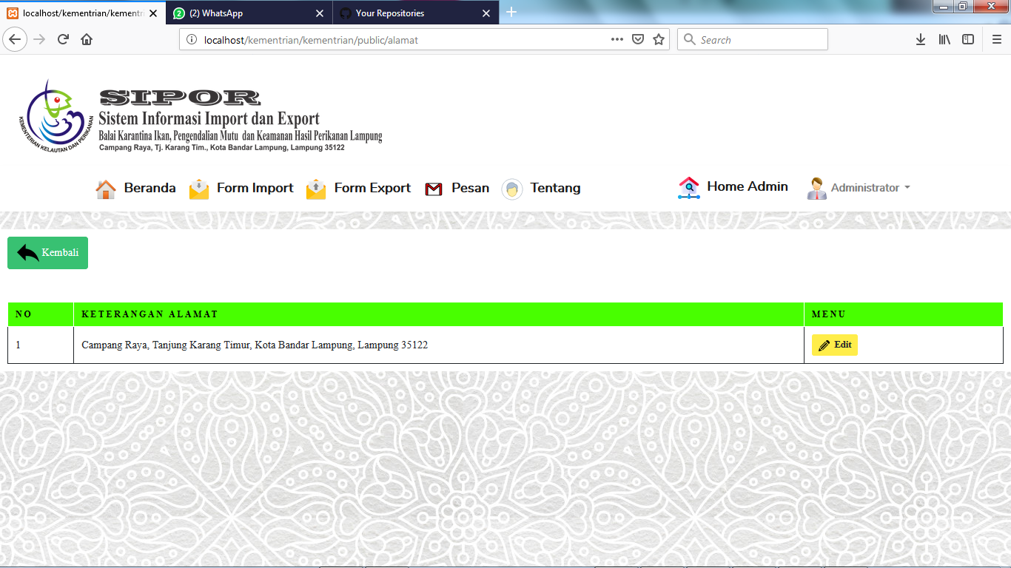

Gambar 37.Halaman *Dashboard Administrator* Alamat

1. *Dashboard Administrator* Kontak

Pada Gambar 38. merupakan suatu tampilan sistem SIPOR pada menu kontak yang terdapat pada *Dashboard Administrator* yang memiliki fungsi untuk mengubah data kontak BKIPM Lampung yang ditampilkan pada menu tentang.

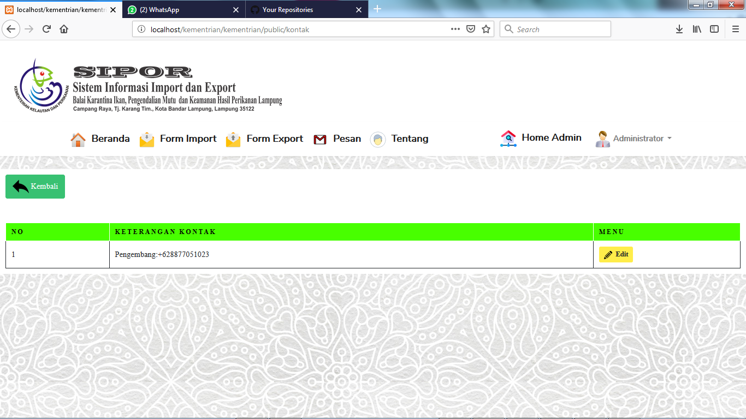

Gambar 38.Halaman *Dashboard Administrator* Kontak

1. *Dashboard Administrator* Pesan

Pada Gambar 39 merupakan suatu tampilan sistem SIPOR pada menu pesan yang terdapat pada *Dashboard Administrator* yang memiliki fungsi untuk melihat, dan menghapus data pesan yang disampaikan oleh mitra ataupun user guest untuk memberikan informasi kepada BKIPM Lampung.

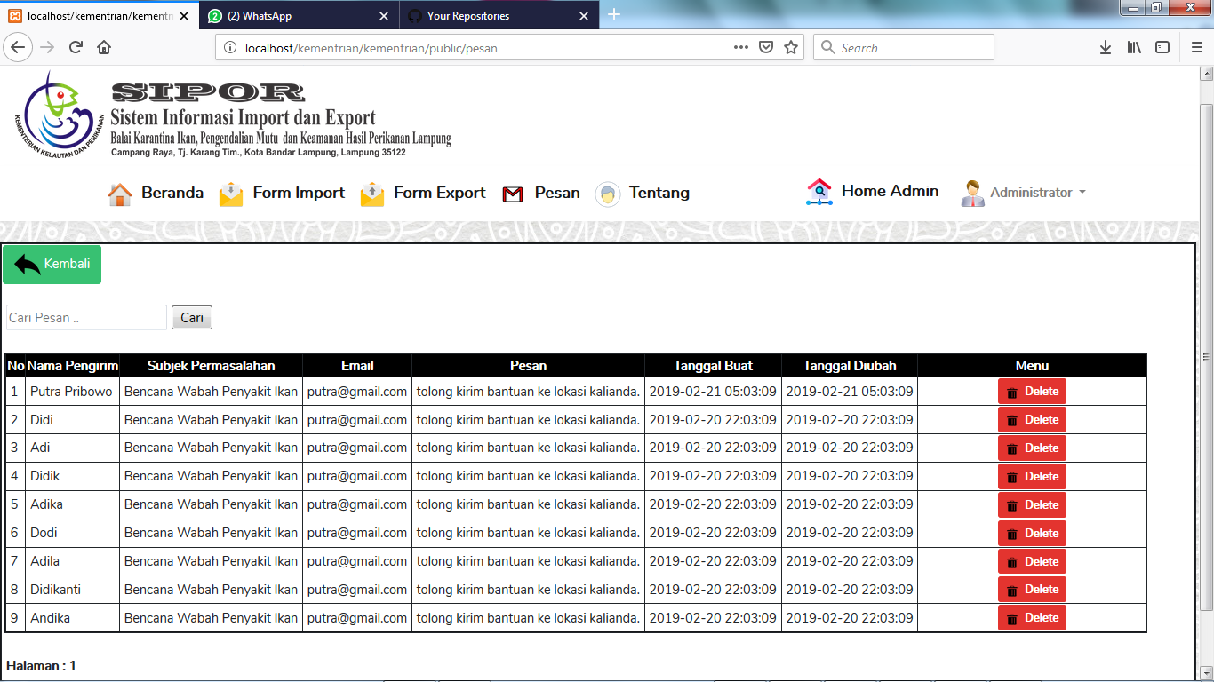

Gambar 39.Halaman *Dashboard Administrator* Pesan

1. *Dashboard Administrator* Akun

Pada Gambar 40 merupakan suatu tampilan sistem SIPOR pada menu akun yang terdapat pada *Dashboard Administrator* yang memiliki fungsi untuk melihat akun yang dapat digunakan untuk menggunakan fungsi menu *Dashboard Administrator*.

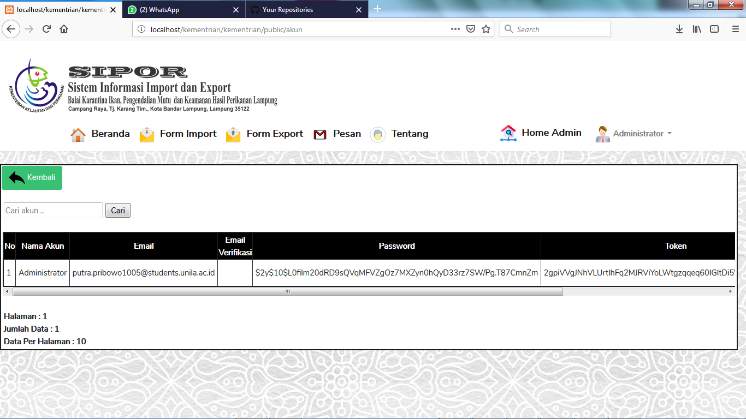

Gambar 40.Halaman *Dashboard Administrator* Akun

1. *Dashboard Administrator* Hapus

Pada Gambar 41 merupakan suatu tampilan sistem SIPOR pada menu *Dashboard Administrator* yang memiliki fungsi untuk memberikan informasi ketika data yang terdapat pada menu *export* dan *import* jika dihapus akan memunculkan notifikasi untuk menyakinkan bahwa data ingin dihapus atau tidak oleh *user* *administrator*.

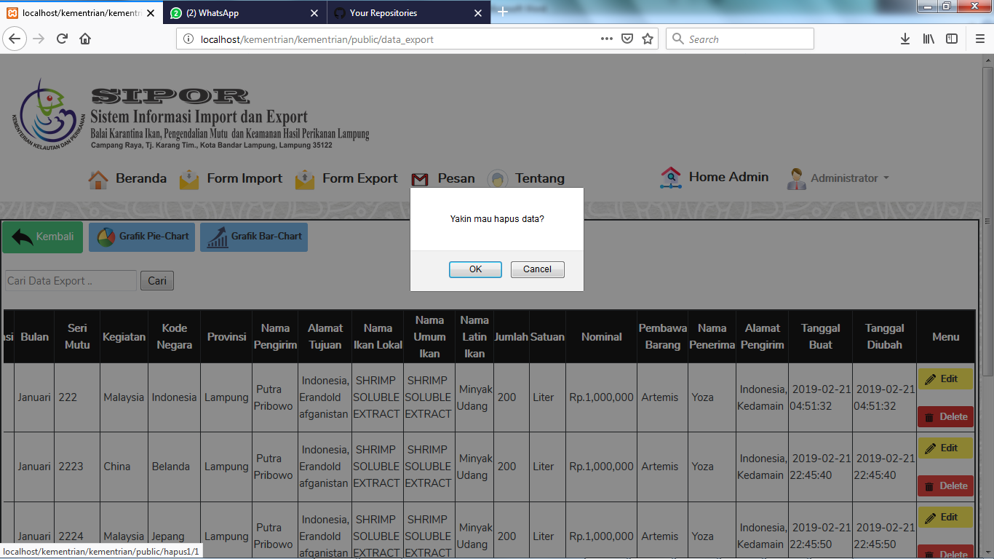

Gambar 41.Halaman *Dashboard Administrator* Hapus

1. *Dashboard Administrator Edit*

Pada Gambar 42 merupakan suatu tampilan sistem SIPOR pada menu *Dashboard Administrator* ketika mengklik tombol edit, dan dapat mengubah data *export*.

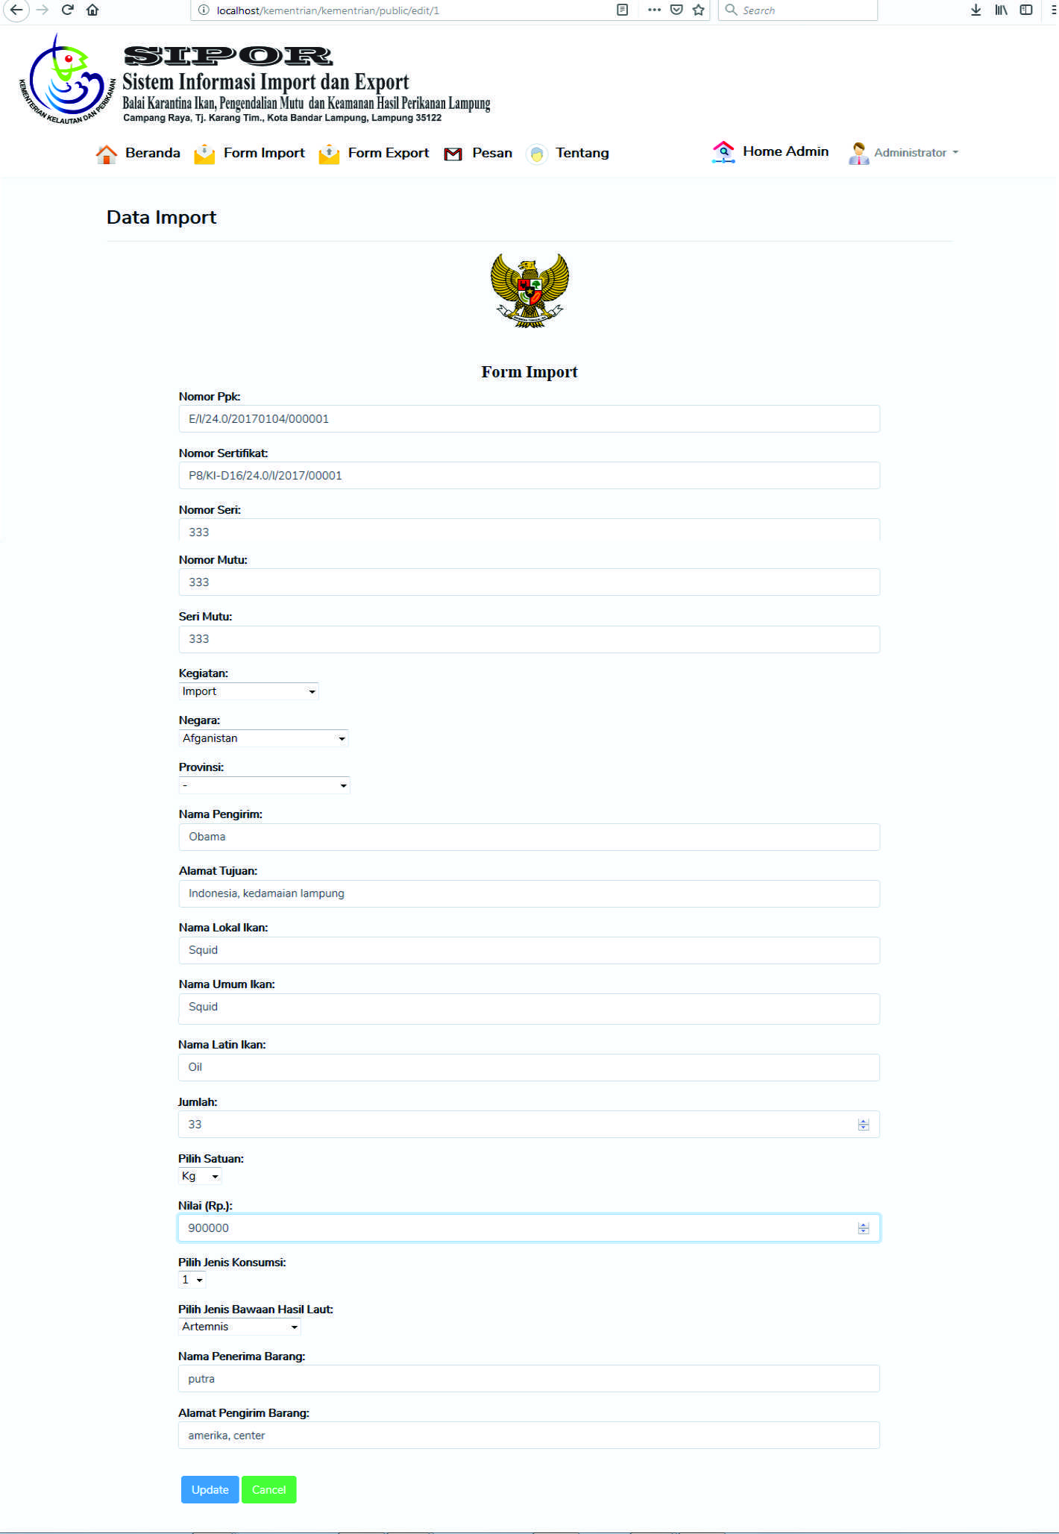

Gambar 42.Halaman *Dashboard Administrator Edit*

1. *Dashboard Administrator* Grafik Bar Chart *Import*

Pada Gambar 43 merupakan suatu tampilan sistem SIPOR pada menu *Dashboard Administrator* ketika ingin melihat informasi grafik Bar Chart di data *import.*

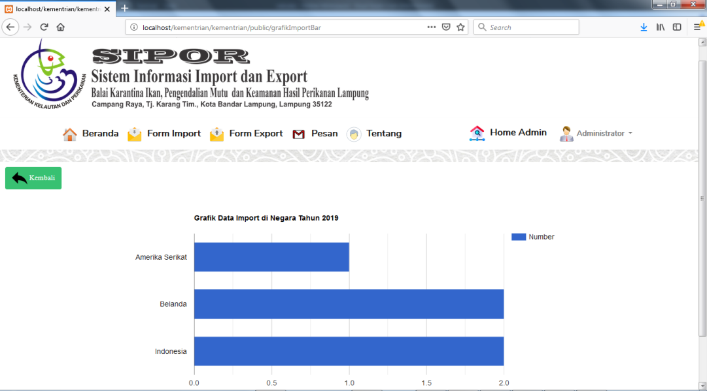

Gambar 43.Halaman *Dashboard Administrator* Grafik Bar Chart *Import*

1. *Dashboard Administrator* Grafik Bar Chart *Export*

Pada Gambar 44 merupakan suatu tampilan sistem SIPOR pada menu *Dashboard Administrator* ketika ingin melihat informasi grafik Bar Chart di data *export.*

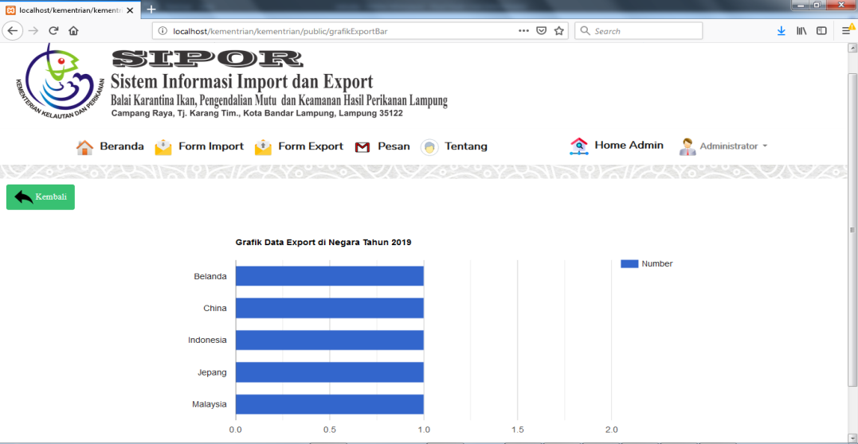

Gambar 44.Halaman *Dashboard Administrator* Grafik Bar Chart *Export*

1. *Dashboard Administrator* Grafik Pie Chart *Import*

Pada Gambar 45 merupakan suatu tampilan sistem SIPOR pada menu *Dashboard Administrator* ketika ingin melihat informasi grafik Pie Chart di data *import.*

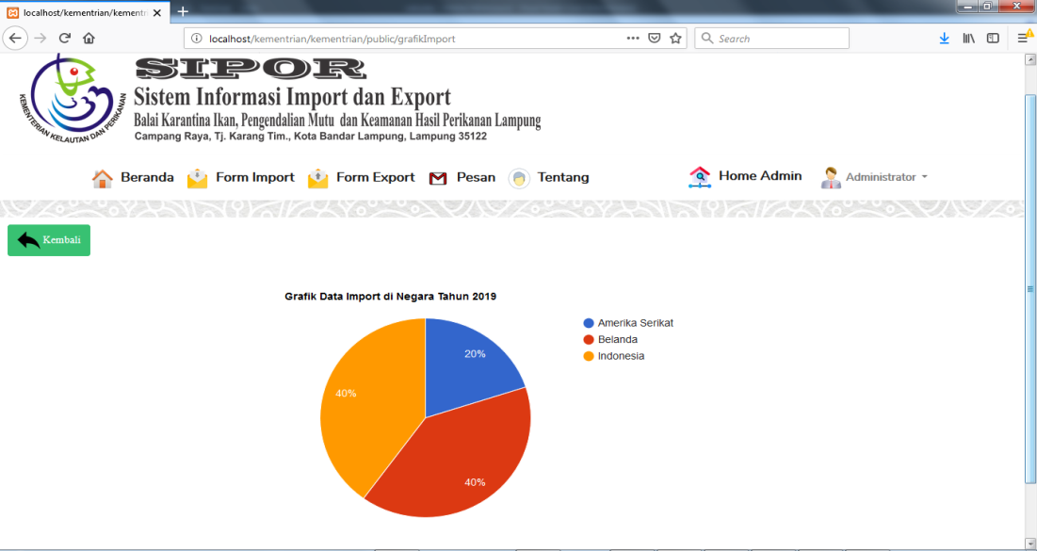

Gambar 45.Halaman *Dashboard Administrator* Grafik Pie Chart *Import*

1. *Dashboard Administrator* Grafik Pie Chart *Export*

Pada Gambar 46 merupakan suatu tampilan sistem SIPOR pada menu *Dashboard Administrator* ketika ingin melihat informasi grafik Pie Chart di data *export.*

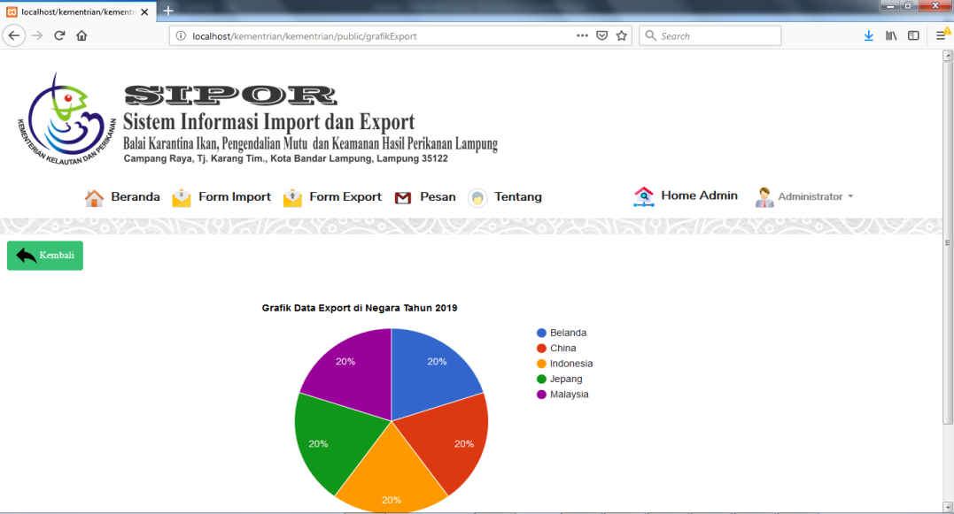

Gambar 46.Halaman *Dashboard Administrator* Grafik Pie Chart *Export*

1. *Logout*

Pada Gambar 47 merupakan suatu tampilan sistem SIPOR pada menu *Dashboard Administrator* ketika *user* *administrator* ingin *logout.*

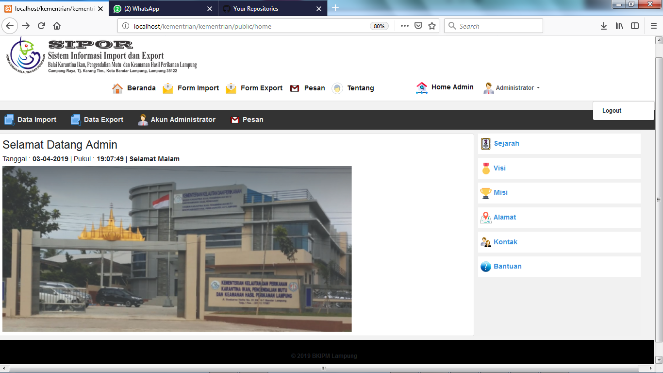

Gambar 47.Halaman *Logout*

1. *Login*

Pada Gambar 48 merupakan suatu tampilan sistem SIPOR pada menu *login* ketika *user* *administrator* ingin masuk ke *dashboard administrator.*

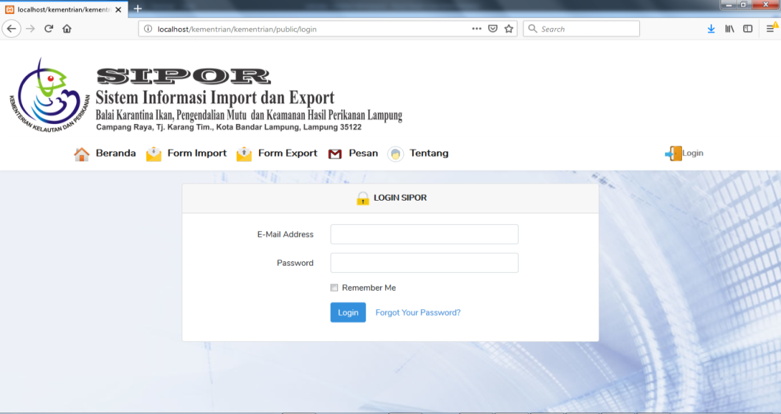

Gambar 48.Halaman *Login*

1. *Reset*

Pada Gambar 49 merupakan suatu tampilan sistem SIPOR pada menu *reset akun* ketika *user* *administrator* lupa *username* atau *password.*

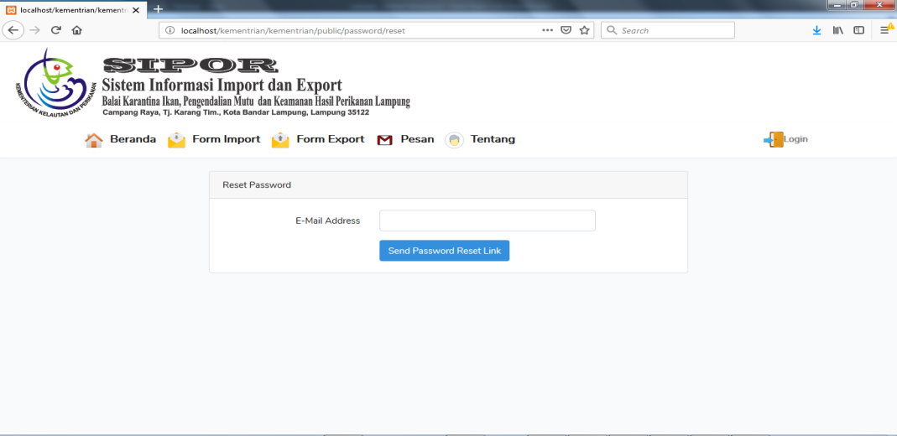

Gambar 49.Halaman *Reset*